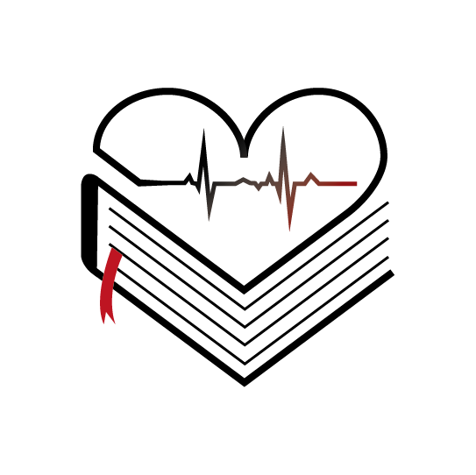
BIBLIOGRAFIA KSIĄŻEK
PODEJMUJĄCYCH TEMATYKĘ
BUDOWY, FUNKCJONOWANIA
I CHORÓB SERCA∗

I. BELETRYSTYKA DZIECIĘCA I MŁODZIEŻOWA

- Chmielewska A.: Ktoś. („Bajka bez barier”. Cz. 13: Wada serca). Szklarska Poręba: Stowarzyszenie Rodziców Dzieci Niepełnosprawnych „Światełko”, 2016. Dostęp: http://swiatelkodladzieci.pl/wp-content/uploads/2016/08/Kto%C5%9B-wada-serca.pdf
.
Książka o początkach przyjaźni dwóch dziewczynek — Małgosi oraz chorującej na serce Madzi. Bohaterki starają się obserwować innych i pomagać tym, którzy utracili swój uśmiech [+7]

- Grajkowski K.: Krew. Warszawa: Dwukropek, 2021.

Pięknie ilustrowana książka, która przekazuje młodym czytelnikom multum informacji na temat układu krwionośnego w bardzo przystępny i ciekawy sposób — poprzez ukazanie historii dziewięcioletniego Kamila i jego serca. Obaj bohaterowie wyjeżdżają razem na obóz, gdzie przeżywają różne historie,
w których krew odgrywa główną rolę. [+7], [Uwaga: książka z pogranicza beletrystyki i literatury popularnonaukowej].

- Harrel L.: Oddać serce. Przeł. R. Czernik. Rzeszów: Dreams Wydawnictwo Lidia Miś-Nowak, 2019.

Opowieść o Megan, która całe swoje dzieciństwo spędziła w szpitalach i nawet po przeszczepie serca nie potrafi cieszyć się życiem, gdyż paraliżuje ją strach przed nawrotem choroby. Bohaterka zmienia swoje nastawienia dopiero wówczas, gdy trafia na dziennik nastolatki, od której organ otrzymała i odkrywa sporządzoną przez nią listę rzeczy wartych zrealizowania. Wówczas wraz z siostrą bliźniaczką, z którą łączą ją trudne relacje, wyrusza w podróż dookoła świata, aby spełnić marzenia swojej dawczyni. [+16]

- McDaniel L.: Dar serca. Przeł. M. Kozłowska. Radom: Wydawnictwo Lucky, 2016.

Opowieść o dwóch nastolatkach, z których jedna zmarła, a druga otrzymała jej serce. Bliscy dawczyni organu pragną poznać dziewczynę po przeszczepie. W ten sposób Arabeth spotyka rodziców, chłopaka oraz przyjaciółkę zmarłej w wypadku Kassey, jednak ich relacje nie należą do najłatwiejszych. [+14]

- Murray T.: Drugie bicie serca. Przeł. P. Gołębiowski. Warszawa: Wydawnictwo Zielona Sowa, 2017.
.
Piętnastoletni Jonny niemal całe dzieciństwo spędził w szpitalach z powodu wady serca. Ostatecznie udaje mu się przeżyć, dzięki przeszczepowi organu, jednak po zabiegu zaczynają kłębić się w nim różne emocje oraz pytania o dalsze życie i własną tożsamość. Postanawia dowiedzieć się czegoś o swoim dawcy i w ten sposób dociera do jego siostry bliźniaczki. [+14]

- Rodzeń E.: Dziewczyna o kruchym sercu. Poznań: Zysk i S-ka, 2016.

Zdolny maturzysta, a jednocześnie wolontariusz Janek pomaga swojej rówieśniczce Uli w nadrobieniu zaległości z matematyki. Z czasem bohaterów zaczyna łączyć coś więcej niż nauka, jednak ich relacja jest trudna, ponieważ dziewczyna od urodzenia zmaga się z nieuleczalną wadą serca. [+16]

- Widłak W.: Dwa serca anioła. Poznań: Harbor Point Media Rodzina, 2011.

Sześcioletni Romek zmagający się z nieoperacyjną wadą serca poznaje poruszającego się na wózku inwalidzkim Pana Felicjana i zaczyna prowadzić z nim rozmowy na temat tego, co w życiu jest naprawdę ważne. Pogodna, choć chwilami wzruszająca opowieść pokazująca czytelnikom, że w życiu szczęście przeplata się z rozpaczą, a nadzieja ze zwątpieniem. [+7]

- Zięba M.: Bo ja idę do szpitala. Warszawa: Agencja Wydawnicza „Ezop”, 2010.

Sześcioletni Alek przebywa w szpitalu i przygotowuje się do operacji serca. Swoimi emocjami dzieli się z pluszowymi przyjaciółki – łosiem Tadeuszem i małpką Patrycją. Cała trójka wiele dowiaduje się o tym, jak funkcjonuje szpital, a przy okazji oswaja się z tym miejscem [+5].

- LITERATURA POPULARNONAUKOWA DLA DZIECI
- Było sobie życie. Encyklopedia dla dzieci. Tajemnice ludzkiego ciała. Warszawa: Hippocampus, 2010, s. 98-107.
- Maruszczak M.: Ciało. Jak to działa? Warszawa: Multico, 2017, s. 94-95.
- Hawkins E.: Ciało człowieka. Trójwymiarowa podróż po ludzkim organizmie. Bielsko-Biała: Wydawnictwo Debit, 2018.
- Pamiętnik naukowy Profesora Geniusza. Ciało człowieka. Przeł. K. Tudruj-Wrożyna. Kielce: Wydawnictwo Jedność, 2019, s. 34-37.
- Pytania do Profesora Geniusza. Ciało człowieka. Przeł. K. Tudruj-Wrożyna. Kielce: Wydawnictwo Jedność, 2020, s. 24-27.
- Nasze ciało. Warszawa: Olesiejuk, 2014, s. 4-5.

∗ Bibliografia zawiera opisy polskojęzycznych książek wydanych na terenie naszego kraju po 2000 r. Uwzględniono jedynie najnowsze wydania publikacji. Wszelkie sugestie dotyczące uzupełnienia bibliografii lub wprowadzenia w niej modyfikacji można kierować pod adres: czytamyzsercem@gmail.com.
W nawiasach kwadratowych podano sugerowany, orientacyjny wiek czytelników poszczególnych pozycji.
Wybór publikacji wydanych po 2010 r.

